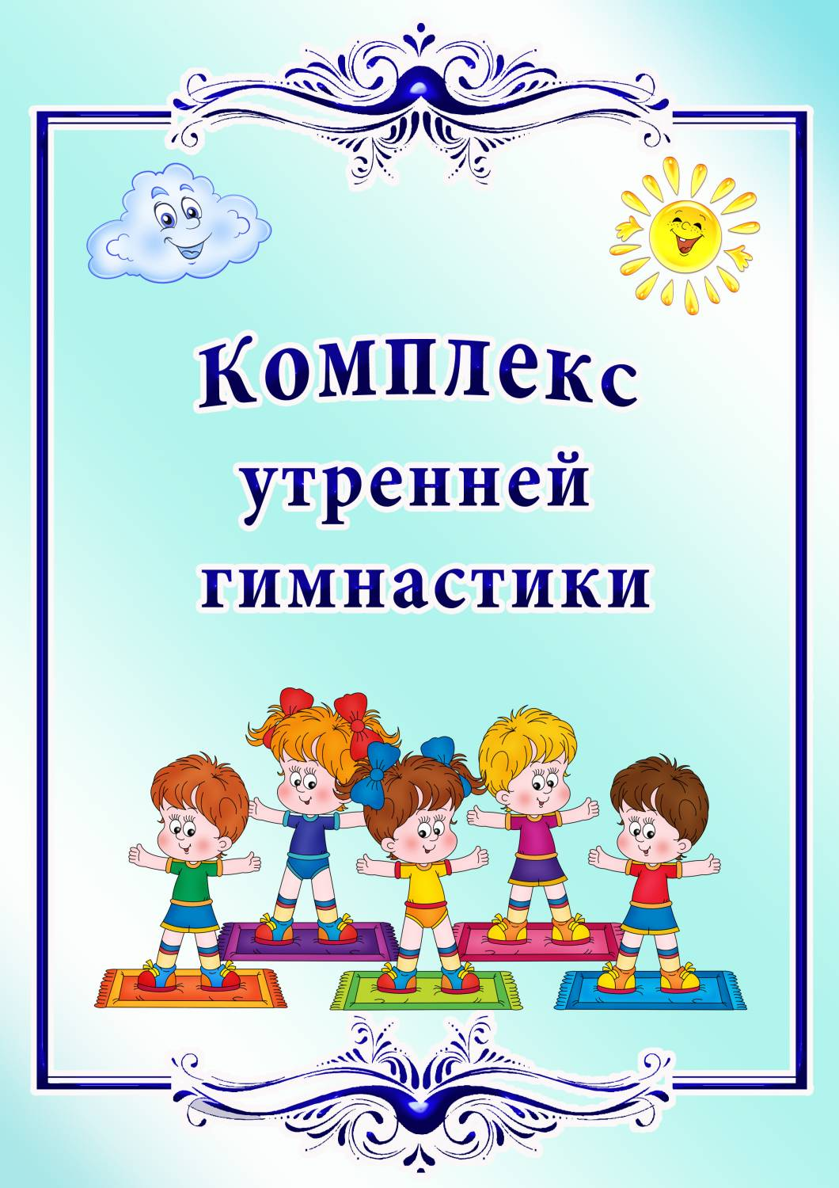  
  
  
**Апрель**

**Комплекс №1**

**Для чего нужна зарядка?**

**Это вовсе не загадка,**

**Чтобы силу развивать**

**И весь день не уставать.**

Ходьба на носках, на пят­ках, с высоким подниманием колен, как пингвины, как солдатики, как куклы, змейкой, по диагонали. Бег по диагонали. Ходьба.

***Упражнения без предметов***

1. **«Запястье»**   
И.п. - Обхватить левой ру­кой запястье правой и массировать. То же левой рукой (10 раз).

2**.«Ладонь»**   
И.п. - раскрыть пальцы ле­вой руки, слегка нажать на точку внима­ния, расположенную в середине ладони, большим пальцем правой руки. При нажатии - выдох, при ослаблении - вдох. То же самое правой рукой (10 раз).

3**.«Зонтик».**   
И.п. - ноги врозь, руки на по­ясе.   
1 - наклон вправо, левая рука вверх ла­донью вниз;   
2 - и.п.;  
3 - наклон влево, пра­вая рука вверх ладонью вниз;   
4 - и.п. (8 раз).

4**.  «Присядем!».**   
И.п. - руки на поясе.  
1-2 - присесть, руки вперед;   
3-4 - и.п. (8 раз).

5**. «Самолет готовится к полету».**   
И.п. - ор, стоя на коленях, руки внизу.   
1-2 -поворот вправо, руки в стороны;  
3-4 - и.п.,    
5-6 - поворот влево, руки в стороны;  
 7-8 - и.п. (8 раз).

6. **«Самолет».**   
И.п. - лежа на животе, руки  вытянуты вперед.   
1-2 - поднять руки в стороны, ноги и верхнюю часть туловища вверх;   
3-4 - и.п. (4 раза).

7**.  «Уголок».**   
И.п. - лежа на спине, руки тянуты за головой.   
1-2 - поднять ноги;   
3-4 - и.п. (6 раз).

8.  **«Прыжки».**   
И.п. - Ноги вместе ноги врозь (2 раза  по 8 прыжков).

9.  **«Часики»** (дыхательное упражнение)   
 «Часики вперед идут, за собою нас ведут».   
И.п. — стоя, ноги слегка расставлены.   
1 - взмах руками вперед - «тик» (вдох);  
 2 -взмах руками назад - «так» (выдох) (2 раза).